WCF研究总结

Windows Communication Foundation(WCF)是由微软发展的一组数据通信的[应用程序开发](http://baike.baidu.com/view/1753085.htm)接口，可以翻译为Windows通讯接口，它是[.NET框架](http://baike.baidu.com/view/159530.htm)的一部分，由 .NET Framework 3.0 开始引入。在 .NET Framework 2.0 以及前版本中，微软发展了 Web Service (SOAP with HTTP communication)，.NET Remoting (TCP/HTTP/Pipeline communication) 以及基础的 Winsock 等通信支持，由于各个通信方法的设计方法不同，而且彼此之间也有相互的重叠性（例如 .NET Remoting 可以开发 SOAP, HTTP 通信），对于开发人员来说，不同的选择会有不同的程序设计模型，而且必须要重新学习，让开发人员在使用中有许多不便。同时，[面向服务架构](http://baike.baidu.com/view/453197.htm)(Service-Oriented Architecture) 也开始盛行于[软件](http://baike.baidu.com/view/37.htm)工业中，因此微软重新查看了这些通信方法，并设计了 一个统一的程序开发模型，对于数据通信提供了最基本最有弹性的支持，这就是 Windows Communication Foundation。

WCF 的基本概念是以[合约](http://baike.baidu.com/view/1261722.htm)(Contract) 来定义双方沟通的协议，合约必须要以[接口](http://baike.baidu.com/view/159864.htm)的方式来体现，而实际的服务代码必须要由这些合约接口派生并实现。合约分成了四种： 数据合约 (Data Contract)，订定双方沟通时的数据格式；服务合约 (Service Contract)，订定服务的定义；操作合约 (Operation Contract)，订定服务提供的方法；消息合约 (Message Contract)，订定在通信期间改写消息内容的规范。

由于 WCF 支持了 [HTTP](http://baike.baidu.com/view/9472.htm)、[TCP](http://baike.baidu.com/view/32754.htm)、Named Pipe、[MSMQ](http://baike.baidu.com/view/1230265.htm)、Peer-To-Peer TCP 等协议，而 HTTP 又分为基本 HTTP 支持 (BasicHttpBinding) 以及 WS-HTTP 支持 (WsHttpBinding)，而 TCP 亦支持 NetTcpBinding、NetPeerTcpBinding 等通信方式，因此，双方必须要统一通信的协议，并且也要在编码以及格式上要有所一致。

客户端：对于 WCF 的[客户端](http://baike.baidu.com/view/930.htm)来说，WCF 服务就像是一个 Web Service 一样，在 Visual Studio 2008 中，所有 WCF 服务的连接都是由客户端的服务代理（WCF Service Proxy） 来运行，开发人员不用花费太多心思在通信上，而 WCF Service Proxy 在 Visual Studio 中被称为服务引用(Service Reference)。

从功能的角度来看，WCF完全可以看作是ASMX，.Net Remoting，Enterprise Service，WSE，MSMQ等技术的并集。（注：这种说法仅仅是从功能的角度。事实上WCF远非简单的并集这样简单，它是真正面向服务的产品，它已经改变了通常的开发模式。）因此，对于上述汽车预约服务系统的例子，利用WCF，就可以解决包括安全、可信赖、互操作、跨平台通信等等需求。开发者再不用去分别了解.Net Remoting，ASMX等各种技术了。

创建wcf工程后的解决方案结构图，WcfService1是服务端，WindowsFormsApplication1是客户端。

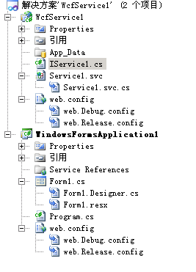

服务契约、操作契约、数据契约：

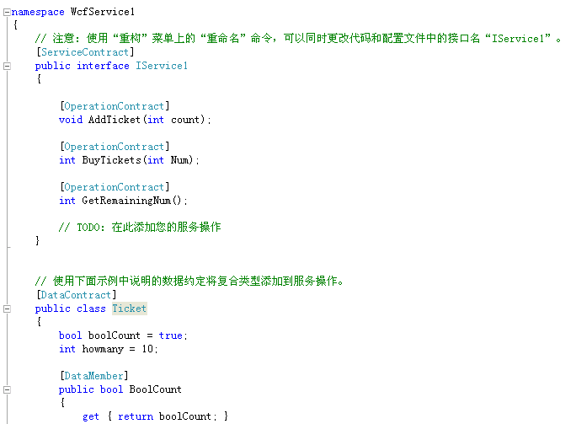

WCF是用new一个对象与远程机器上的一个对象对应的方式，访问远程的服务，所以不适合给iServer Connector for .NET借鉴。